宅地造成及び特定盛土等規制法（セルフチェックシート）
計画地：
建築主：

・このシートは、宅地造成及び特定盛土等規制法（盛土規制法）の許可や事前相談の必要性を判断することを目的としており、盛土規制法の許可が不要と判定できる場合は、「盛土規制法の規定に適合していることを証する書面」として、確認申請に添付することができます。
・以下の該当する項目の□欄にチェックし、必要に応じて盛土規制法担当部局に相談し、その結果を記録してください。
・都市計画法第２９条の規定に基づく開発許可の要否については所管行政庁へ相談してください。

< 土地の形質の変更（切土・盛土）>
□ | ① 盛土で高さが１ｍ超の崖を生ずるもの | 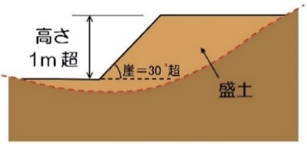
□ | ② 切土で高さが２ｍ超の崖を生ずるもの | 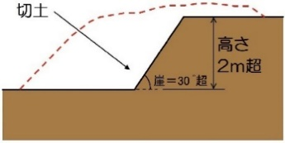
□ | ③ 盛土と切土を同時に行い、高さが２ｍ超の崖を生ずるもの（①、②を除く） | 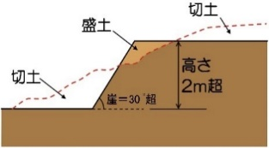
□ | ④ 盛土で高さが２ｍ超となるもの（①、③を除く） | 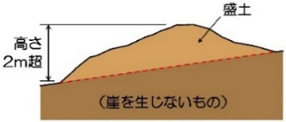
□ | ⑤ 盛土又は切土をする土地の面積が５００㎡超となるもの、かつ、  盛土又は切土をする前後の地盤面の標高差が一部でも３０cm超となるもの  （①～④を除く） | 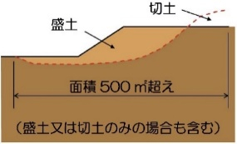
< 一時的な土石の堆積 >
□ | ⑥ 最大時に堆積する高さが２ｍ超かつ面積が３００㎡超となるもの | 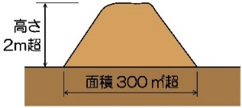
□ | ⑦ 最大時に堆積する面積が５００㎡超となるもの | 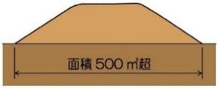
<判定結果>
□ | ①～⑦のいずれかにチェックがある場合 | □ 許可必要（※）  □ 許可不要 | （許可不要である理由）  □ 公共施設用地内におけるもの  □ 災害の発生のおそれのないもの  □その他  （ ） | 許可の要否を相談した機関  ・相談年月日：  ・機関名（所属）：  ・担当者名：  ・電話番号：  ・E-mail：
□ | ①～⑦のいずれにもチェックがない場合 | □ 許可不要
※ 盛土規制法第12条第1項の許可証（又は第16条1項の規定による（変更）許可証）、若しくは都市計画法第29条第1項又は第2項の開発行為許可通知書（又は第35条の2の規定による開発行為変更許可通知書。盛土規制法の許可とみなされるものに限る。）のいずれか又は両方を確認申請に添付してください。

